# Інтерактивні завдання і вправи для розвитку компетенцій учнів на уроках мистецтва у 8 класі

**Підготувала вчитель мистецтва**

**Теклинської ЗОШ І-ІІ ступенів**

**Смілянської районної ради**

**Черкаської області**

**Бабінцева Ірина Володимирівна**

**Розділ 1. «Стилі мистецтва»**

**Тема 7-8. «Мистецькі перлини Візантії та Київської держави»**

1. *Розгадайте кросворд*

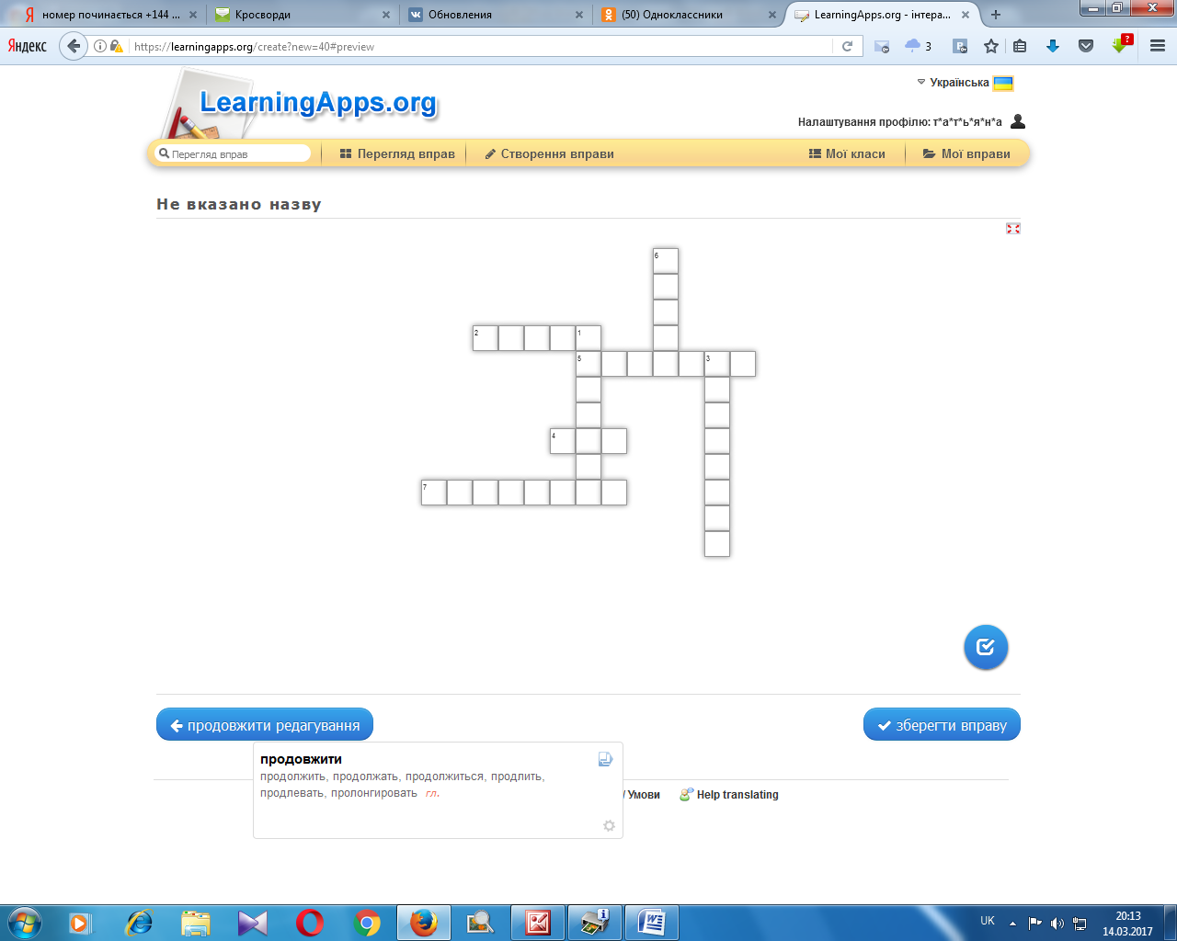Рисунок 1

1. Хоровий спів без інструментального супроводу. **(А капела)**
2. Живописне, мозаїчне або рельєфне зображення Бога, святих, біблійних сюжетів; предмет ритуалу, призначений для поклоніння. **(Ікона)**
3. Багатоствольний духовий інструмент, подібний до флейти Пана. **(Кувикли)**
4. Найважливіша церковна відправа у православній християнській церкві, аналогічна католицькій і протестантській месі. **(Літургія)**
5. Стародавні парні барабани, які нагадують подвійні литаври. **(Накри)**
6. Приміщення у вигляді галереї, відокремлене від інших рядом арок або колон. **(Неф)**
7. Давньоруський ударний інструмент, великий військовий барабан. **(Тулумбас)**
8. *Підберіть риму до слів, використовуючи терміни з даної теми ( підкреслена частина повинна у римі зберегтись):*

Стремена - ….ена **(знамена)**

Колона - ..она **(ікона)**

Крам - .рам **(храм)**

Гумореска - .реска **(фреска)**

Хірургія - …ургія (**літургія)**

Контрабас - …..бас **(тулумбас)**.

1. 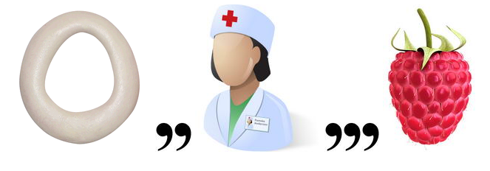*Розв’яжіть ребус*

**(Окарина)** Рисунок 2

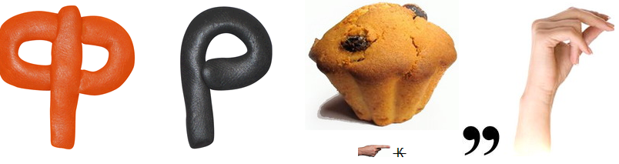

**(Фреска)** Рисунок 3

1. *«Хрестики-нулики»*

В ігровому полі вписані музичні інструменти. Знайдіть однакові за властивостями інструменти, з’єднайте їх прямою лінією.

Виграшний шлях – **ударні інструменти**

|  |  |  |
| --- | --- | --- |
| Бубни | Сурми | Роги |
| Кувикли | Накри | Окарини |
| Жалійки | Тулумбас | Тарілки |

Рисунок 4

Виграшний шлях – **духові інструменти**

|  |  |  |
| --- | --- | --- |
| Дзвіночки | Сурми | Волинка |
| Накри | Сопілка | Жалійки |
| Окарини | Бубни | Тулумбас |

Рисунок 5

1. *Розшифруйте криптограму:*

«Ними у давньоруських рукописних книгах записували розспіви»

|  |  |  |  |  |
| --- | --- | --- | --- | --- |
| 15 | 21 | 32 | 15 | 11 |
|  |  |  |  |  |

**(Крюки)** Рисунок 6

**Тема 13-14. «Ідеали й образи Ренесансу»**

1. *Розгадайте кросворд*.

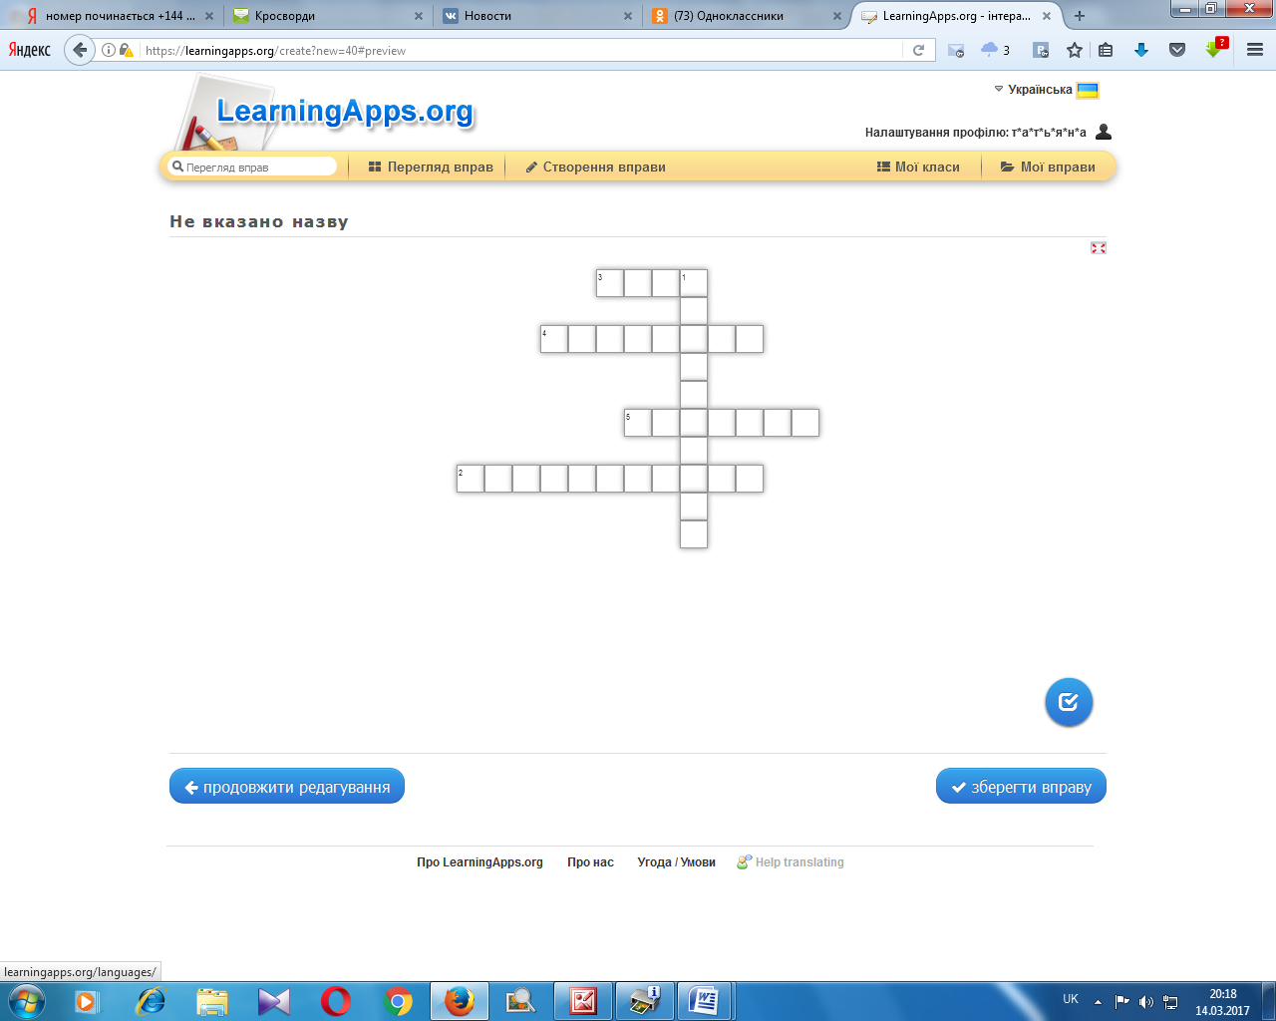 Рисунок 7

1. Спів-перегук двох хорів або частин хору. **(Антифонний)**
2. Епоха в розвитку культури та відповідний стиль мистецтва, що зародився в Італії в ХІVст. І поширився іншими країнами Європи в ХV-ХVІст.; орієнтувався на спадщину античності. **(Відродження)**
3. Циклічний жанр духовної хорової поліфонічної музики. **(Меса)**
4. Прямокутний у плані плаский вертикальний виступ на стіні будівлі. **(Пілястра)**
5. Завершення фасаду будівлі, що утворюють горизонтальні та похилі карнизи. **(Фронтон)**
6. *«Встав пропущене слово»*

* Під терміном «ренесанс» розумілося відродження інтересу до ________________________ **(античної спадщини)**
* У період зародження нового стилю в Італії центром мистецтва стало місто __________(**Флоренція)**
* Художники Ренесансу, як і античні митці, у пластиці звеличували ____________________ (**красу людського тіла**)
* Епоха Відродження – час бурхливого розвитку ________(**малярства**), у якому разом з ________ (**фресками**) починає розвиватися ___________(**станковий живопис**)
* У малярстві італійців один із улюблених образів - __________(**Мадонна, Діва Марія з немовлям на руках**)
* Разом із культовою розвивалася _______(**світська**) музика.

1. *Розгадайте ребус:*

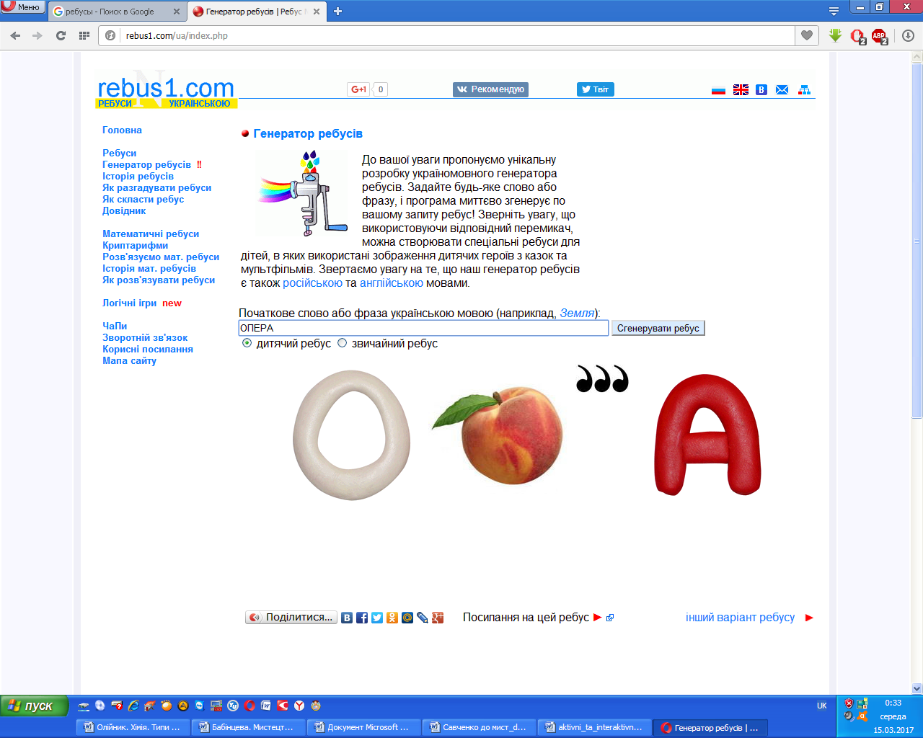(**Опера**) Рисунок 8

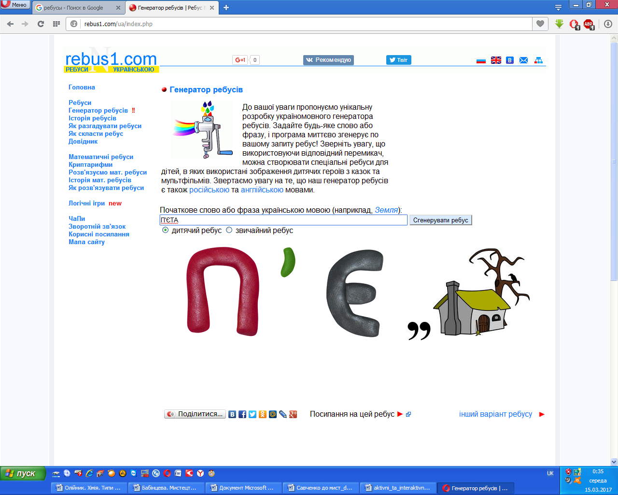(**П’єта**) Рисунок 9

1. *Створіть схему-гроно на тему «Архітектурний стиль Ренесансу»:*



Симетрична

композиція

Рисунок 10

1. *Вправа «Коментатор».*

Під час перегляду фільму про Мікеланджело, який демонструється без звуку, прокоментуйте його. (Коментатора в будь-який час можна зупинити, і призначити іншого)

1. *Створіть чайнворд* з теми «Музичне мистецтво Відродження» так, щоб утворився ланцюжок з термінів, де остання літера слова стане першою літерою наступного терміна. (**Можливий варіант: Композитор – речитатив – віртуозна – ансамбль – лютня і т.д.**)
2. *«Дослідник»*

За відомими характеристиками вгадайте музичний інструмент і додайте характеристики, яких не вистачає.

(**Лютня**) Рисунок 11

**Тема 15-16. «Шедеври північного Відродження»**

1. *Розгадайте кросворд*

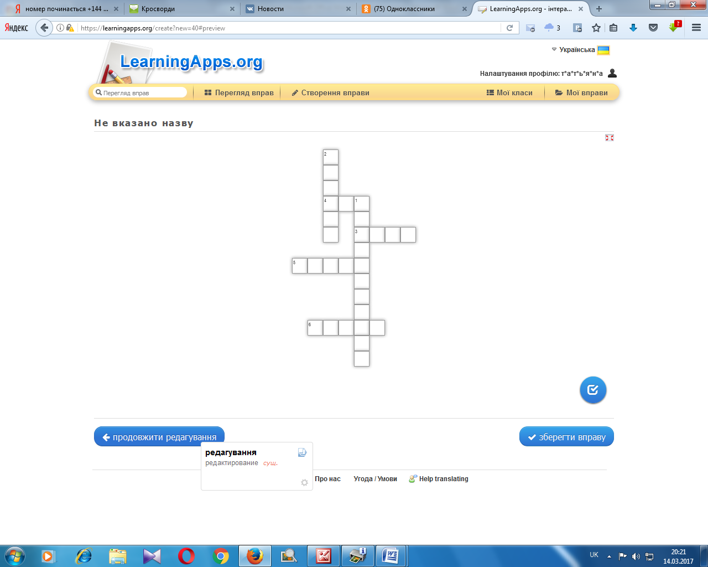 Рисунок 12

1. Прикрашування вокальної партії віртуозними пасажами, трелями, руладами. **(Колорування)**
2. Невеликі інструментальні ансамблі при дворах аристократів, що супроводжували парадні ритуали та церемонії. **(Капела)**
3. Один з найбільших музеїв світу, взірець ренесансної архітектури. **(Лувр)**
4. Автор грандіозного Гентського вівтаря. **(Ейк)**
5. «Універсальний» німецький митець: художник, гравер, архітектор, скульптор, музикант, математик… **(Дюрер)**
6. Струнний щипковий музичний інструмент. **(Лютня)**
7. *Розгадайте ребус:*

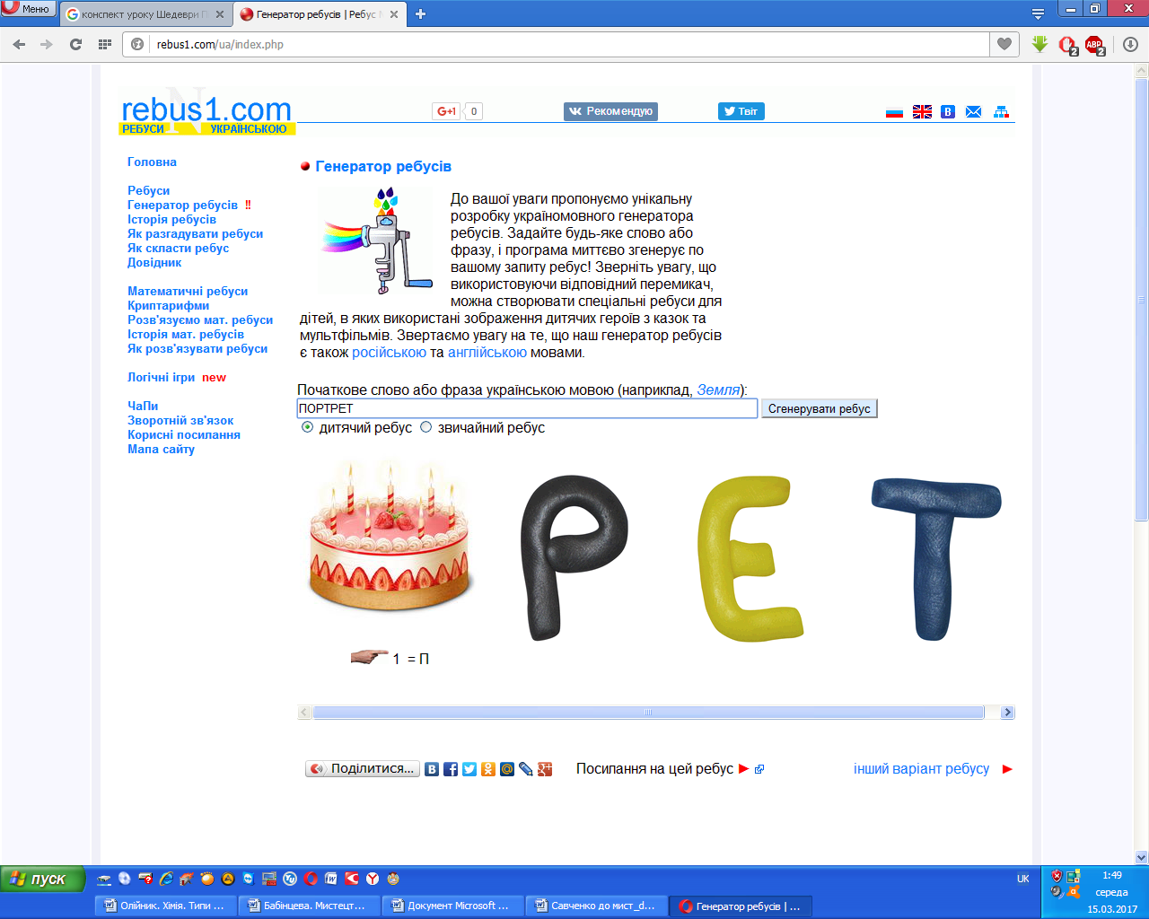(Портрет) Рисунок 13

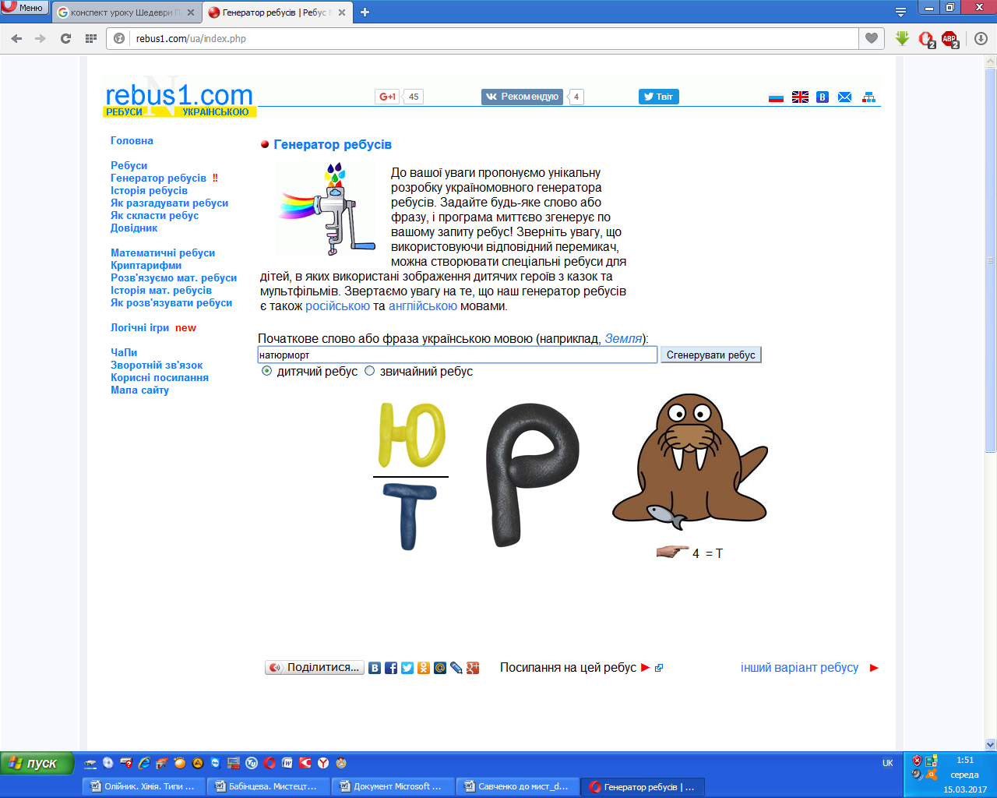(Натюрморт) Рисунок 14

1. *«Написано на лобі»*

Учні стають один за одним, на голови їм одягається коронка з написаним словом, терміном, яке стосується теми «Північне Відродження», один з учнів стає обличчям до всіх, бачить слово і пояснює його, не називаючи самого слова, якщо учень відгадує термін, то він стає на місце того, хто пояснював, а той, хто пояснював стає в кінець колони і отримує слово на лоба.

**Розділ 2. «Стилі мистецтва»**

**Тема 20. «Українське бароко»**

1. *Розв’яжіть ребус*

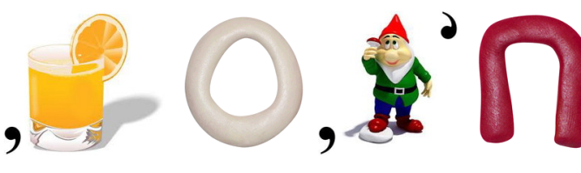 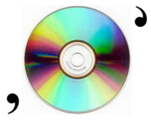(Іконопис) Рисунок 15

1. *Розшифруйте криптограму:*

«Вид портрету, тісно пов’язаний з іконописом»

|  |  |  |  |  |  |  |
| --- | --- | --- | --- | --- | --- | --- |
| 20 | 1 | 21 | 22 | 24 | 18 | 1 |
|  |  |  |  |  |  |  |

(парсуна) Рисунок 16

**Тема 21. «Галантний стиль – рококо»**

1. *Розшифруйте криптограму:*

«Улюбленою деталлю декоративної орнаментики рококо була…»

|  |  |  |  |  |
| --- | --- | --- | --- | --- |
| 17 | 24 | 29 | 16 | 33 |
|  |  |  |  |  |

(Мушля) Рисунок 17

1. *Розгадайте ребус:*

(Порцеляна) Рисунок 18

**Використані джерела:**

1. Масол Л.М. Мистецтво: підручник для 8 класу загальноосвітніх навчальних закладів. – Х.: ТОВ “ФОЛІО”, 2016. – 239 с.
2. <http://etivugux.mosabe.ru/4/61/masol-mistetstvo-8-klas-konspekti-urokv>
3. <http://rebus1.com/ua/index.php?item=rebus_generator>
4. <https://learningapps.org/createApp.php>
5. <https://uk.wikipedia.org/wiki/Лютня>
6. <http://mastery-of-building.org/uk/stil-renessans-v-arxitekture/>
7. Рисунок 1 – розроблено автором.
8. Рисунок 4 – розроблено автором.
9. Рисунок 5 – розроблено автором.
10. Рисунок 6 – розроблено автором.
11. Рисунок 7 – розроблено автором.
12. Рисунок 10 – розроблено автором.
13. Рисунок 11 – розроблено автором.
14. Рисунок 12 – розроблено автором.
15. Рисунок 16 – розроблено автором.
16. Рисунок 17 – розроблено автором.